Тема. Природні та рукотворні тіла
Мета: формувати в учнів уяву про цілісність світу Землі; навчати розрізняти природні та рукотворні тіла; розвивати пізнавальні вміння: спостерігати, порівнювати, класифікувати об’єкти оточуючого світу, виділяючи основні ознаки групи однорідних предметів, робити найпростіші висновки; виховувати дбайливе ставлення до оточуючого світу.
Обладнання: Природознавство : підручник для загальноосвіт. навч. закл.: 1-й кл./ Т.Г. Гільберг, Т.В. Сак. – К. : Генеза, 2012, мультимедійна пре –зентація до теми уроку.

Хід уроку

І. Організаційний момент
Повітря, земля і вода –це природа.
Природа – це я.
І ти – це природа.
Пустелі і гори, поля і ліси.
І ми –лиш частинка цієї краси.

ІІ. Вправа «Погода»
-Який сьогодні день : сонячний, похмурий чи хмарний?
-Яке небо: чисте чи є хмарки?
-Чи є сьогодні опади?
-Який вітер: слабкий, помірний чи сильний?

ІІІ.Мотивація навчальної діяльності
-Уявіть, що ви опинились у далекій космічній сім’ї інопланетян, де ніколи не чули про нашу планету. Поступово ви навчились спілкуватись і розуміти одне одного. Вам сподобалось на чужій планеті, і ви захотіли розповісти про нашу.
-Нашу планету називають … ( Земля ) (слайд 1)
-У нас є …моря (слайд 2), гори (слайд 2), Місяць і зорі (слайд 2), рослини (слайд 2), тварини (слайд 2), гриби (слайд 2).

ІV. Актуалізація опорних знань
-Як назвати всі зображені тіла одним словом? ( Природа )
-До якої природи належать тіла верхнього ряду? ( Нежива природа )
-А тіла нижнього ряду? ( Жива природа )

V. Постановка проблемної ситуації
-На Землі є багато тіл, що нас оточують, про які ми сьогодні ще не згадували.
-Відгадайте загадки:
- Є у мого татка
На колесах хатка.
Возить хатка невеличка
Нас на дачу і до річки. (Автомобіль- слайд 3)
- У ворота він летить,
Як зумієш гол забить.
Скаче весело по полю,
Незамінний у футболі. ( М’яч –слайд 3)
- Народився із землі,
Зарум’янивсь на вогні
І з’явився на столі
До борщу тобі й мені. ( Хліб –слайд 3)
- Дерев’яний та довгенький,
Маю носик я гостренький.
На білому слід лишаю,
Усіх діток потішаю. (Олівець-слайд3)
-Чи належать ці тіла до природи?
-Хто зробив ці тіла? ( Люди)
-Чим їх робила людина? ( Руками)
-Як можна їх назвати? ( Рукотворні )

VІ. Оголошення теми уроку
-Сьогодні на уроці ми будемо вчитися розрізняти рукотворні й природні тіла

VІІ. Вивчення теми уроку

1.Гра «Засели будиночки» (слайд 4)
   |  | 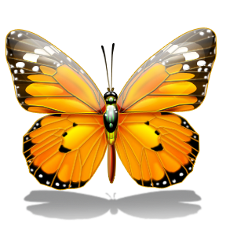

2. Руханка (слайди 5,6).
Вчитель називає різноманітні тіла. Якщо тіло належить до живої природи –учні стрибають, неживої природи –стоять , рукотворні –плещуть у долоні
Слова для гри: білка, холодильник, лікар, парасолька, сонце, небо, слон, будинок, праска, хмарка.
3.Логічна вправа «Третій зайвий» (слайди 7,8,9).
– Яке тіло в ряду зайве? Чому?
– До чого належать тіла, що залишились?
 |  | 
 |  | 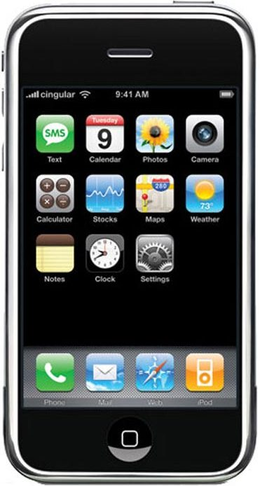
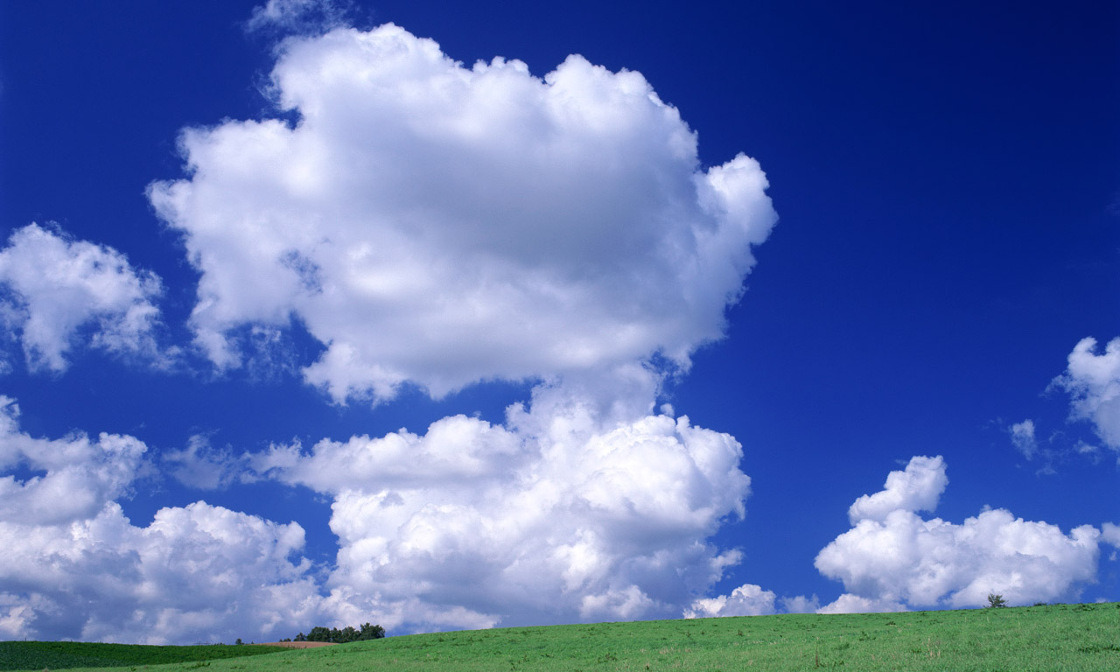 | 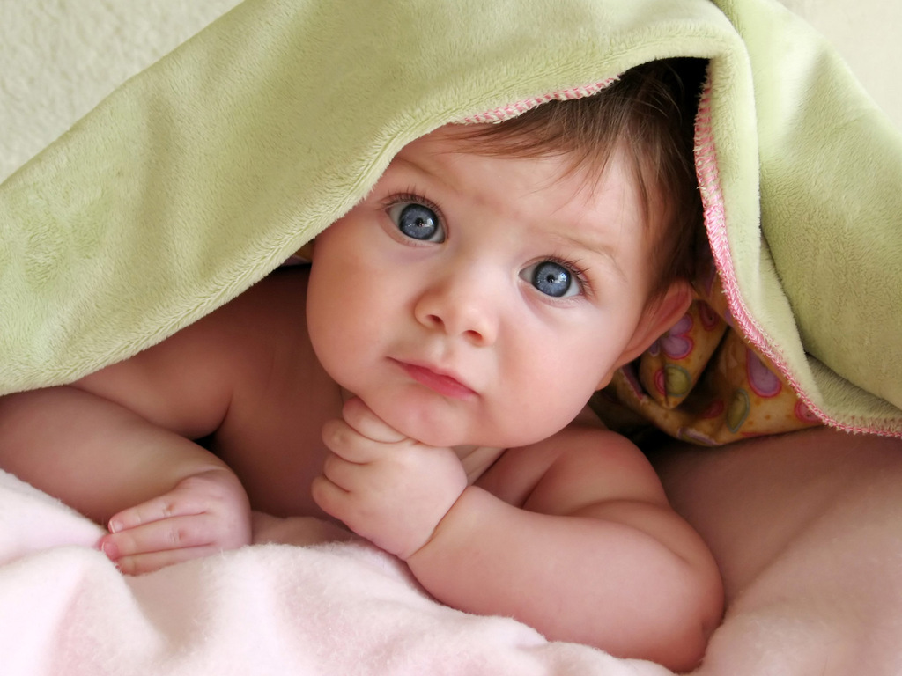 | 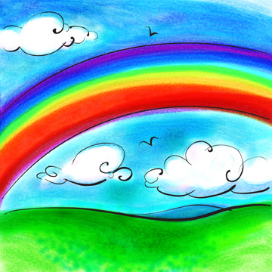
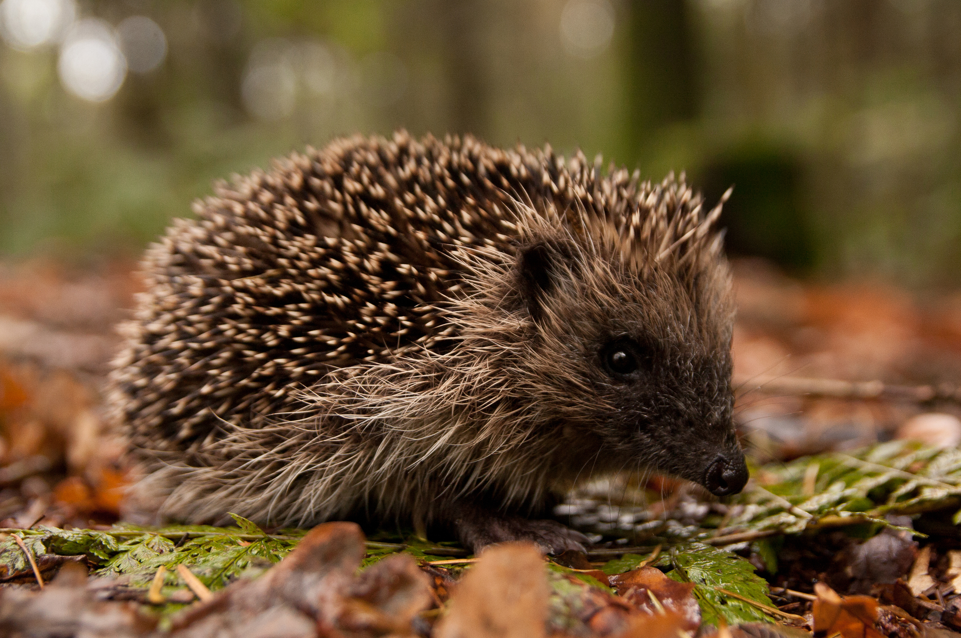 | 

4. Дидактична гра «Впізнай за ознакою»
– Відгадайте про яке тіло я говорю.
– Яке це тіло: природне чи рукотворне?
- Смачний, гарячий, рум’яний, яблучний…. (Пиріг) (слайд 10).
- Жовтий. овальний, кислий, корисний…. (Лимон) (слайд 11).
- Сірий, полохливий, косоокий, вухатий, куцохвостий..(Заєць) (слайд 12).
- Синє, високе, безмежне, чисте, бездонне, ясне… (Небо) (слайд 13).
- Холодне, смачне, солодке. шоколадне, вершкове... (Морозиво)
(слайд 14).
5. Розповідь вчителя з елементами бесіди «Що з чого зроблено?».
– Рукотворні тіла людина виготовляє з природних матеріалів: деревини, глини, вовни, піску, металу тощо.
– Відгадайте загадки. Визначте що з чого зроблено.
- Не краватка він, не комірець,
а шию обіймати звик.
Та не завжди, а лиш тоді,
коли бувають холоди. (Шарф)
- З чого виготовляють шарф?
- Звідки беруть вовну?
- Які ще речі з вовни ви знаєте? (слайд 15).
- То в клітинку, то в лінійку,
написати тут зумій –но.
І намалювати дещо зможеш,
називаюся я….. (Зошит)
- З чого виготовляють зошит?
- Де беруть деревину?
- Що ще виготовляють з деревини? (слайд 16)
- Щоб напій посмакувати,
слід цей посуд в руки взяти.
Чай з малини чи ромашки
наливаємо у …. (Чашки)
- З чого виготовляють чашки?
- Звідки видобувають глину?
- Які ще предмети з глини ви знаєте? (слайд 17)
Фізкультхвилинка
Вчитель читає потішку, діти виконують рухові дії відповідно до тексту.
В мене є кругленький горщик.
(Діти обводять форму горщика заокругленими долонями.)
Я зварю у ньому борщик.
(Помішують уявну страву.)
Все, що треба, я скоріше
Мию добре, чищу, ріжу.
(Імітують виконання названих дій.)
Ось вже борщ кипить, малята,-
(Перебирають пальчиками зігнутих у ліктях рук, кисті поруч.)
Треба кришечку підняти,
Трохи вогник прикрутити…
(Зображують відповідні дії.)
«Не збігай же!- просять діти.
(Погрожують вказівним пальчиком.)
VIII. Закріплення та узагальнення знань.
- Робота з підручником.
а) Завдання 1.
- Назвіть тіла, зображені в першому завданні.
- До якої групи тіл вони належать : природних чи рукотворних?
- Чи є природні тіла на цих малюнках? Назвіть їх.
б) Завдання 2.
Розгляньте фото.
-Які тіла живої природи ви бачите?
-Що зображено поруч?
-До яких тіл належать олія і стілець?
-Як пов’язані рукотворні тіла й природні тіла ?
в) Завдання 3.
Гра «Знайди зайве».
- Знайдіть зайве в кожному ряді малюнків завдання.
-Чому ви так вважаєте?
г) Завдання 4.
Розгляньте фото.
-Як називаються ці тіла?
-Що між ними спільного?
-Чим вони відрізняються?
-Спробуйте придумати свою подібну пару. (слайди 18-22)

Журавель (птах) ─журавель (колодязь).
Скат (риба) ─ скат (колесо автомобіля).
Дзвіночки (квітка ) ─ дзвіночки (шкільні).
Лист (дерева) ─ лист (у конверті).
Шапка (гриба) ─ шапка (головний убір).
- Творче завдання
- Перегляньте уривок з мультфільма «Котик і Півник».(слайд 23)
- Запам’ятайте якомога більше рукотворних тіл та тіл, що належать природі.
ІХ. Підсумок уроку.
- Про що ви дізнались на уроці?
- Що вам найбільше запам’яталось на уроці?

